基于无刷直流电机道闸控制

一、项目的特点与技术指标
无刷直流电机以电子换向取代机械换向，无机械摩擦、无磨损、无电火花，免维护且具备更好的密封性。无刷直流电动机的永磁体，多采用高磁能积的稀土钕铁硼材料。因此，稀土永磁无刷电动机的体积比同容量三相异步电动机小。
本项目基于无刷直流电机专用控制芯片MC33035、转速闭环控制芯片MC33039、功率逆变器集成电路MPM3003自主开发了无刷直流电机驱动技术，并根据道闸闸杆的控制要求，以单片机为控制器，开发了基于无刷直流电机道闸控制系统。基于无刷直流电机道闸具有高效率、高可靠免维护的技术优势。
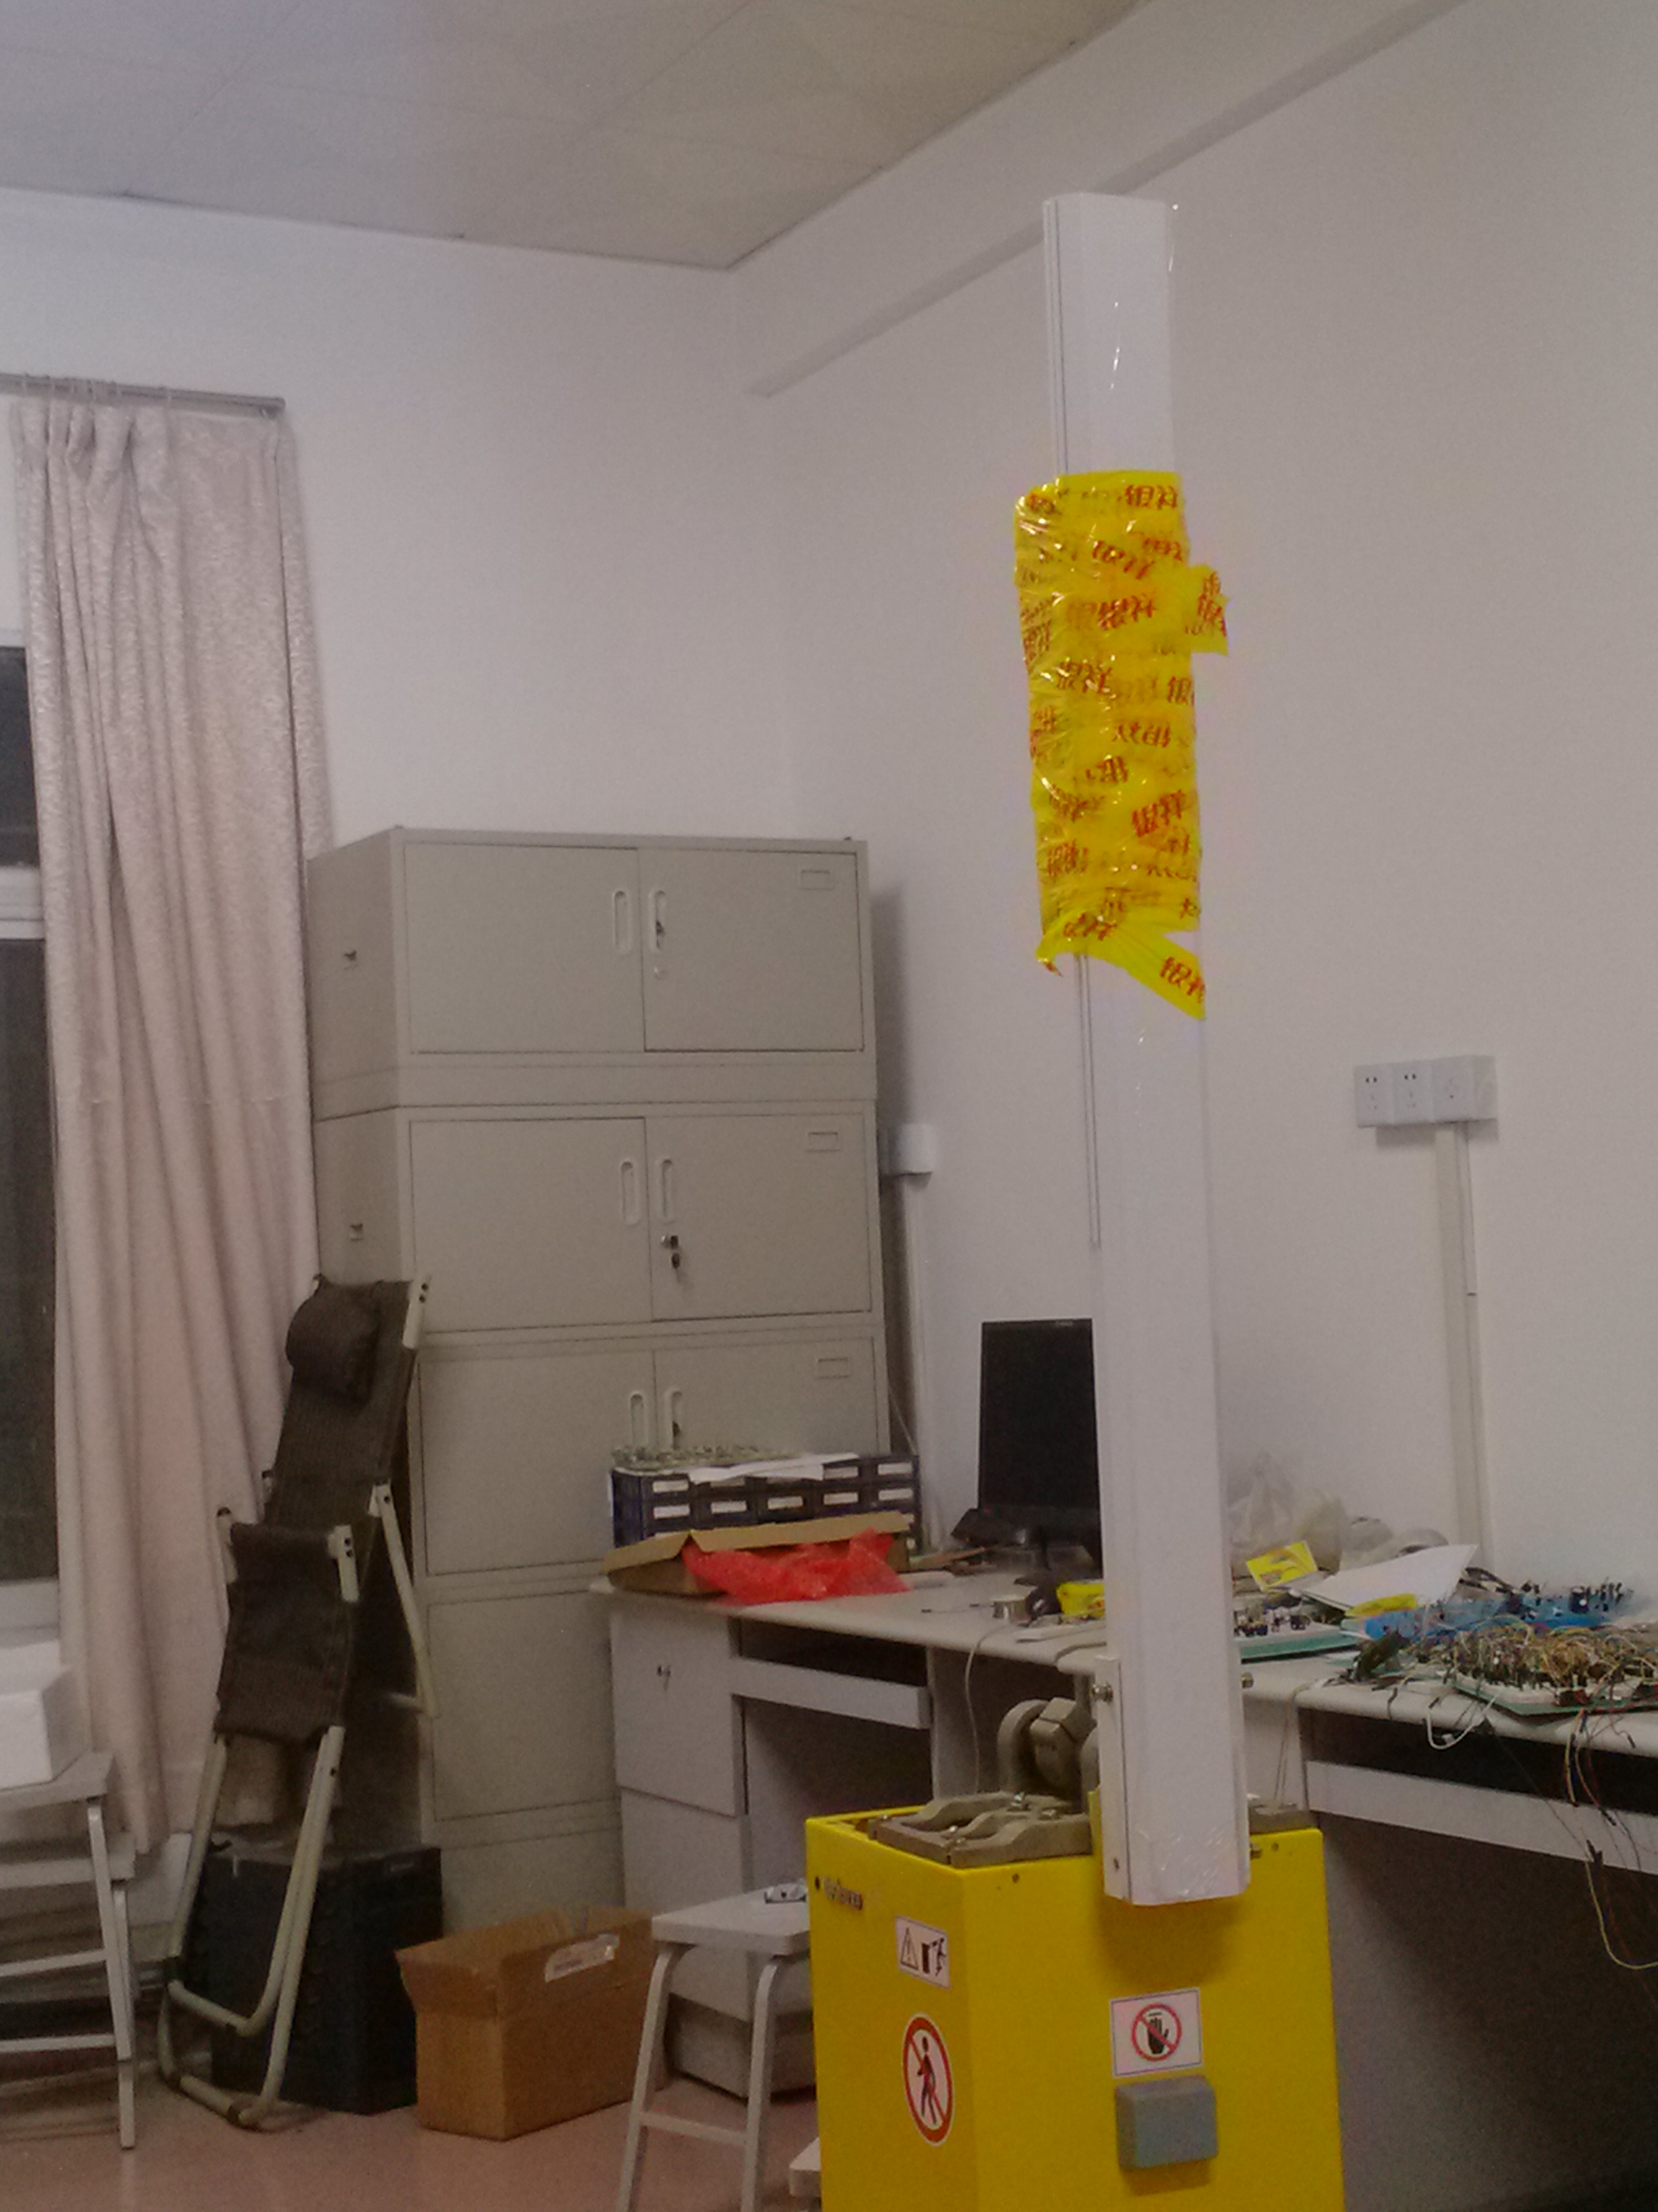 | 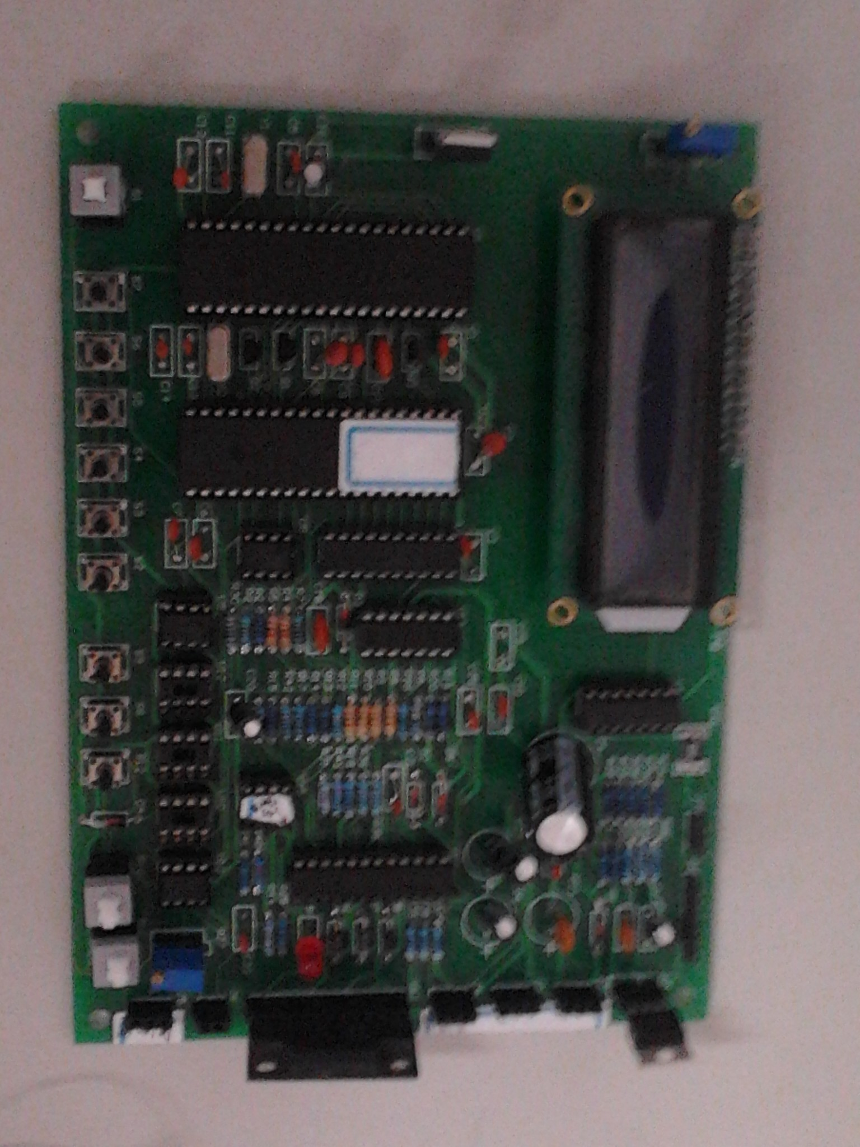
基于无刷直流电机道闸 | 道闸驱动控制电路板
二、技术成熟程度
已完成驱动控制器软硬件研制、电路板制作及道闸驱动控制实验。
三、应用范围
停车场及道路出入口控制。
四、合作方式
面议。
联系地址：福建省厦门市集美区石鼓路9号 邮 编：361021
联 系 人：纪跃波 联系电话：18006003512
Email邮箱：ybji@jmu.edu.cn

